E1线序
E1线有两种：

第一种：一头为RJ45（120欧），另一头是双BNC头（75欧），其中一个BNC头用于收信号，一个BNC头用于发信号，此种线缆用于对端的E1线路也是BNC头，比如运营商提供的E1线路通常都是BNC头。
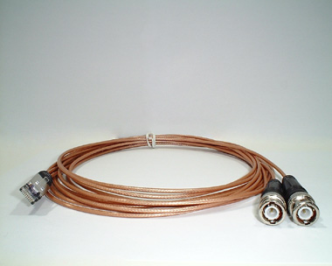
第二种：采用网线制作

E1口位置在前面板的最右边，其左边有两个E1专用的指示灯，上绿下黄

一、生产测试：
1、黄色的灯一直在闪，否则说明硬件有问题。
2、插入自环E1线，发现黄色的灯立即停止闪烁。
3、30秒内，发现黄灯灭，绿灯亮
4、E1功能生产测试结束。

二、拷机：
1、用交叉E1线，把两台SVX8032E对连起来。
2、然后命令这两台设备通过E1线互相通话。
附录1，自环E1线的制作方法：
如下图示制作
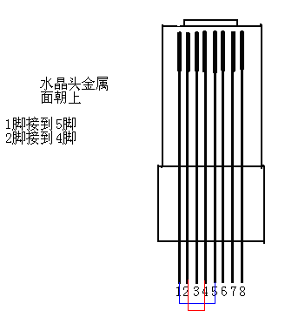

附录2：交叉E1制作方法：
按下图示制作
1)线序定义 网线上插头的外观为 8 芯公插头 (RJ45)：
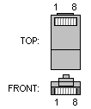
2)连接顺序
1
2
4
5
1
2
4
5
线序
线序

E1线线序
12345678

45312678

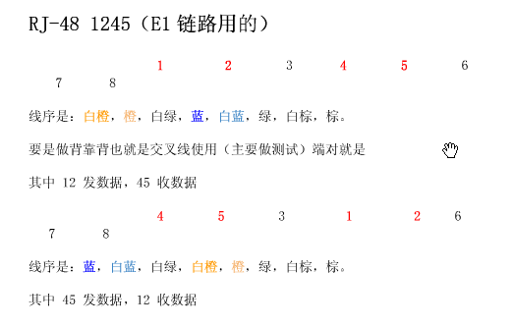

E1/T1线缆均采用120欧姆平衡双绞线电缆，线序如下图所示，二者可以共用，其中3、6、7、8四根线都不使用，可任意处理。

E1线序：
1橙白 —— 4蓝
2橙 —— 5蓝白
3绿白 —— 3绿白
4蓝 —— 1橙白
5蓝白 —— 2橙
6绿 —— 6绿
7棕白 —— 7棕白
8棕 —— 8棕

